2015年同济大学同等学力人员申请硕士学位
信息平台注册通知
申请我校硕士学位同等学力人员、相关院系：
根据教育部通知要求，通过我校资格审核并已注册的同等学力人员，须在教育部学位中心 “全国同等学力人员申请硕士学位管理工作信息平台”（简称“同力信息平台”）注册相关信息。现场确认时间学位办将另行通知。
现将有关事宜通知如下请仔细阅读。附件“同力信息平台”使用流程与简介：
一、网上注册
1. 网上注册时间：2014年12月26日-2015年2月26日；
2.申请人登录“同力信息平台”注册，按要求填写个人基本信息
网址：http://www.cdgdc.edu.cn/xwyyjsjyxx/zzgs/tdxltk/；
3.提供个人电子照片。申请人须到上海市新华图片社大学生信息采集中心拍照，同时刻录200K大小的电子照片。在上传照片之前请仔细阅读页面上的注意事项：
电子照片规格：
·照片文件必须是JPG格式，修改文件名后缀认为无效；
·照片尺寸要求，宽：390像素；高：567像素；
·照片文件大小必须在200K以内；
·颜色模式：24位RGB真彩色；
·成像区全部面积48mm×33mm；头部宽度21mm-24mm，头部长度28mm-33mm；
·要求：近期（三个月内）正面免冠彩色半身电子照片，国家公职人员不着制式服装。照片背景为单一蓝色；
·电子照片必须由数码相机拍摄，并不得进行任何修饰；
网址：http://www.shxhs.com；
拍照地点：虹口区虬江支路181号2108室；电话联系：36521351（周一至周六）。
土木学院联系人：梁老师 电话：65980696
电信学院联系人：张老师 电话：69585021
建筑学院联系人：许老师 电话：65982420
医学院联系人： 贾老师 电话：65981007
李老师 电话：65987819
学位办联系人： 庄老师 电话：65980341
校学位办公室
二〇一四年十二月
附件：“同力信息平台”使用流程与简介
一、网上注册
1．登陆中国学位与研究生教育信息网，在主页左侧“站内导航”一栏中点击“同等学力管理工作信息平台”。如：图1-图2
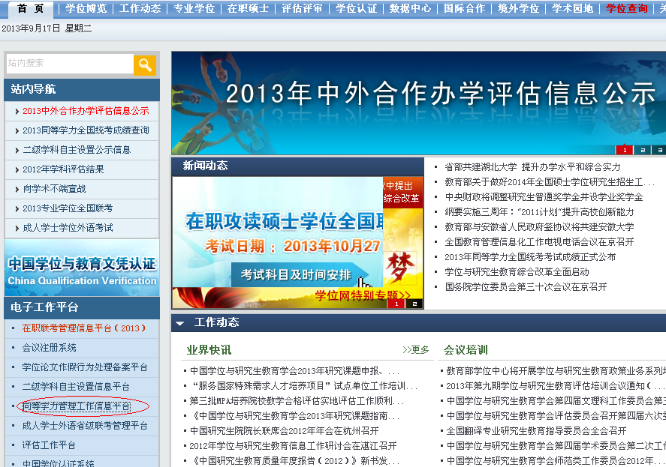
图1
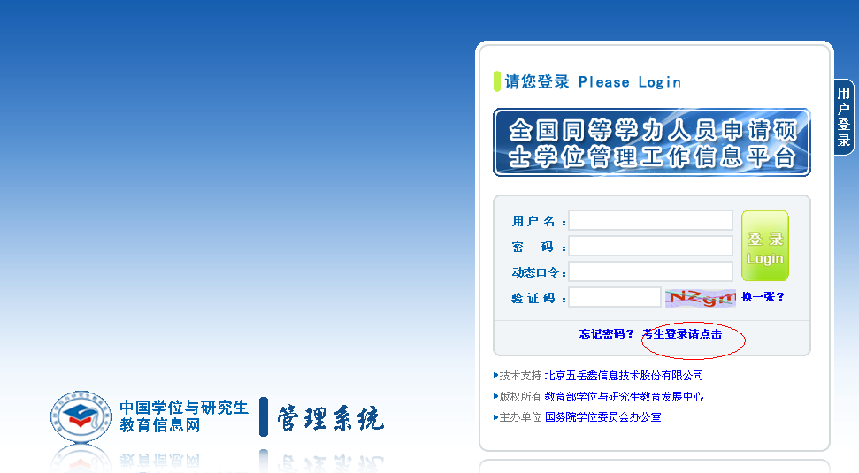 图2
2．进入“全国同等学力人员申请硕士学位管理工作信息平台”页面。新用户请点击页面右侧黄色按钮“新用户注册通道”。如：图3
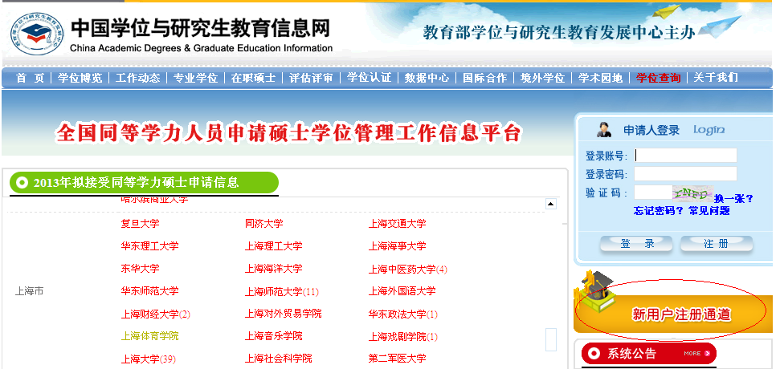
图3
3．进入个人信息填报，请仔细阅读页面中红色字的提醒。注意：移动电话、工作时间电话、非工作时间电话三者不能相同。填写好后点击“完成注册”。移动电话、电子邮箱等信息必须牢记 。 如：图4-图5
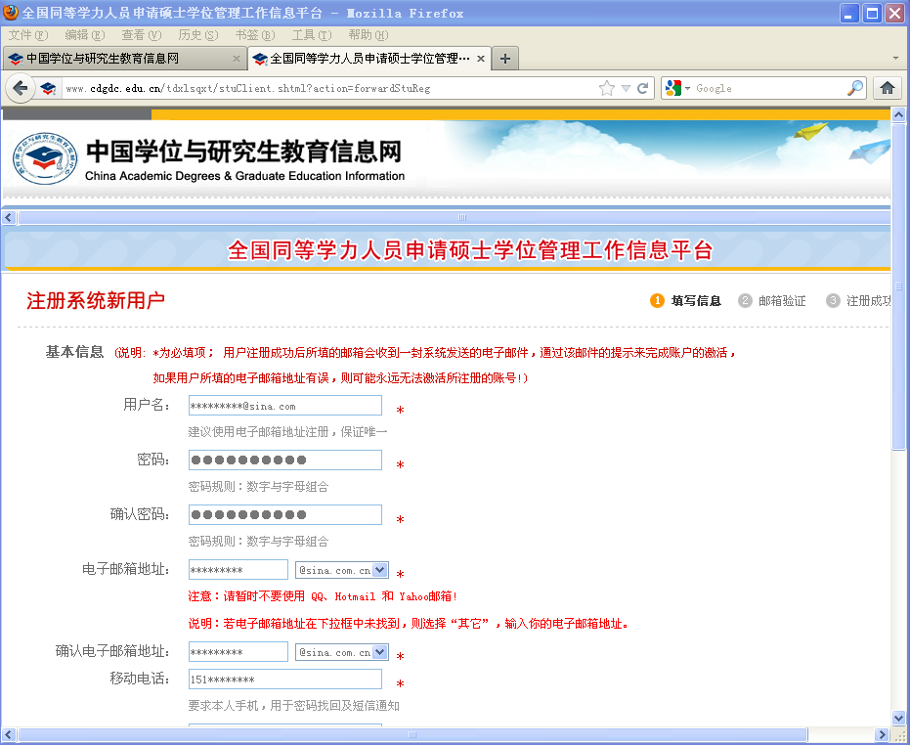
图4
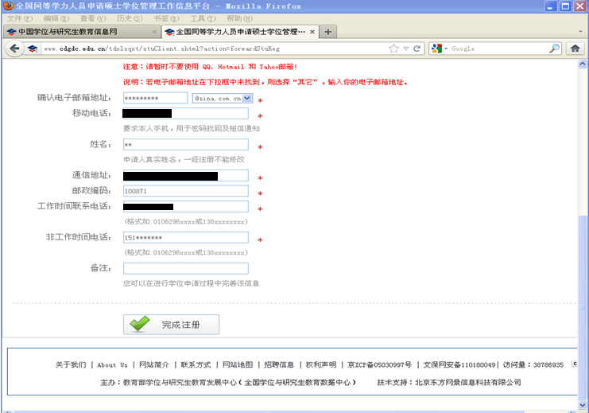
图5
4．注册成功后进入激活页面，选择点击“立即激活”（蓝色字），系统会自动发送激活邮件进入你注册时填写的邮箱。如：图6
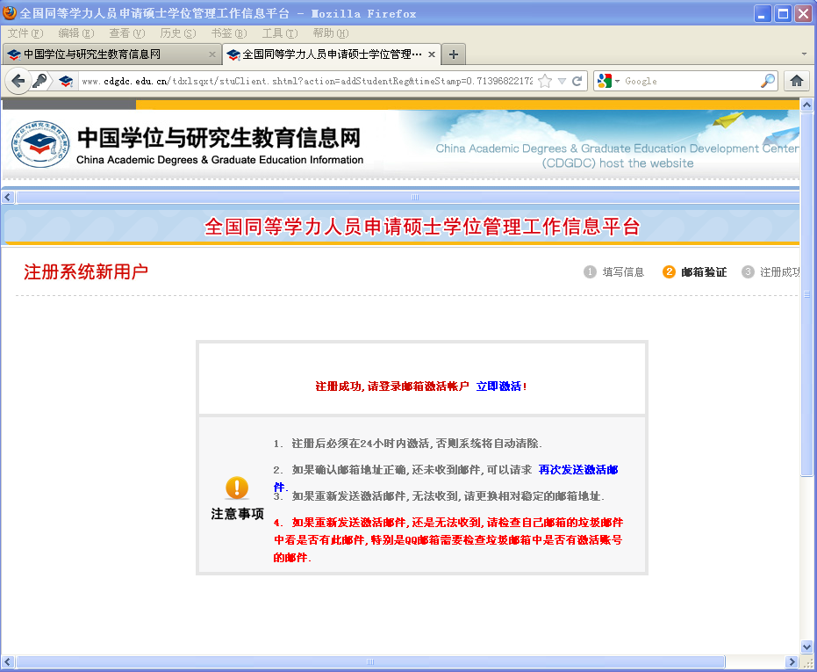
图6
5．在邮箱中打开邮件，点击激活链接。如：图7
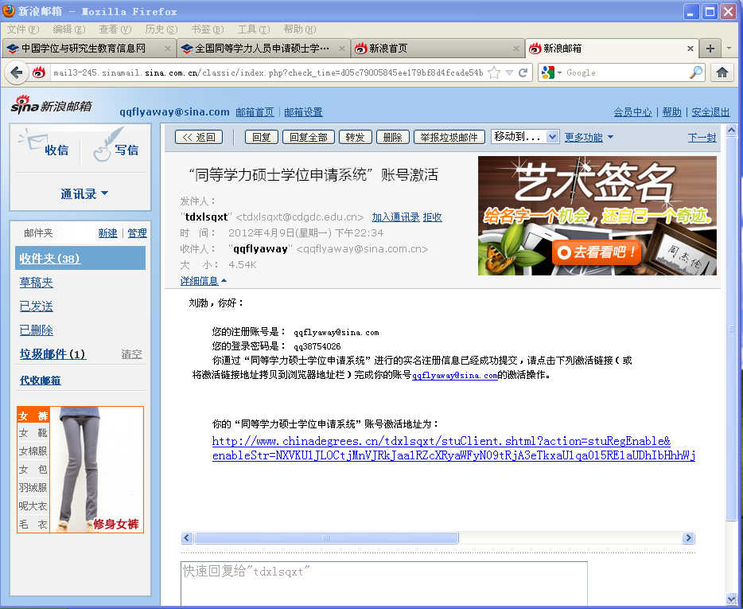
图7
6．进入激活成功页面，可点击立即登录进入登陆界面。如：图8
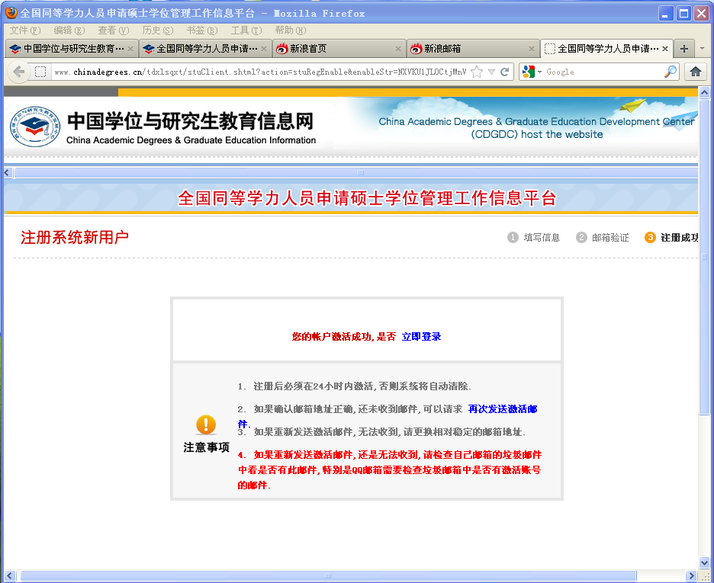
图8
7．回到登陆界面，在右上角蓝色区域内输入登陆账号、密码、验证码。便可登陆。如：图9
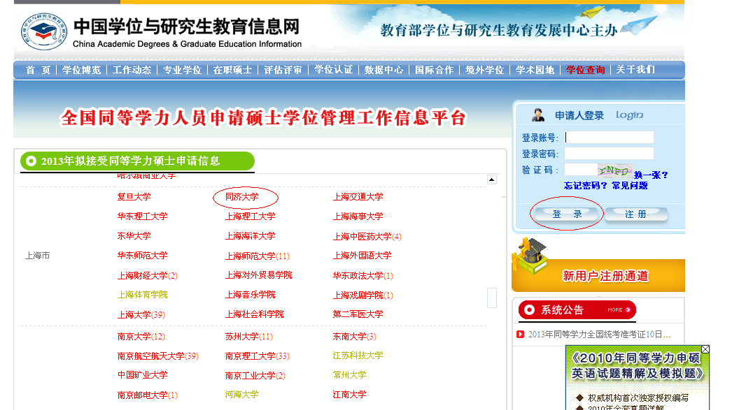

图9
8．登陆后右上角蓝色区域变为登录状态，点击进入系统，便可进入信息平台。如：图10
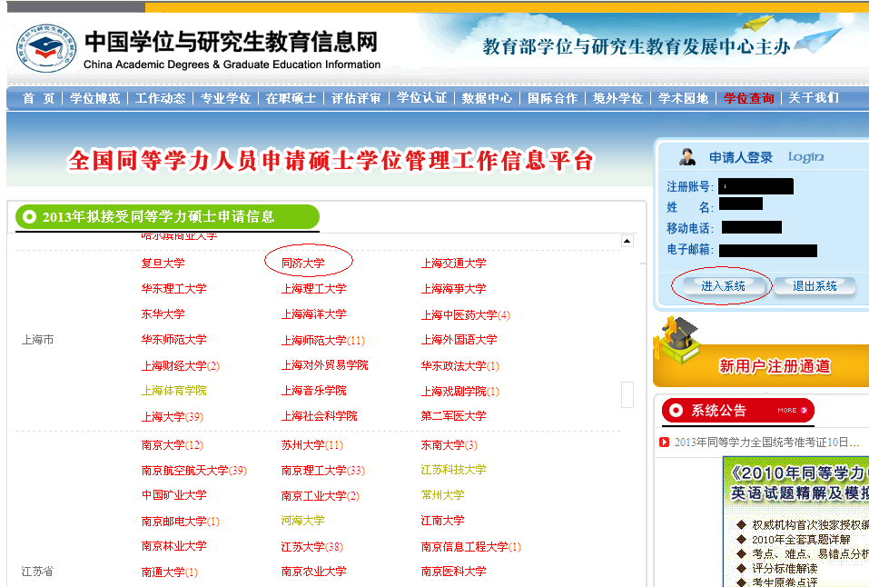
图10
三、学位申请
1．查看学位申请流程，可点击左侧工具栏“学位申请——查看申请流程”。如：图1
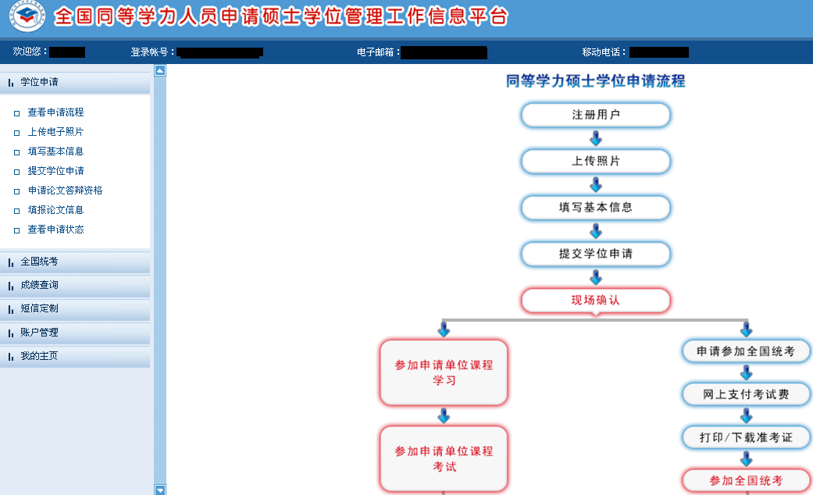
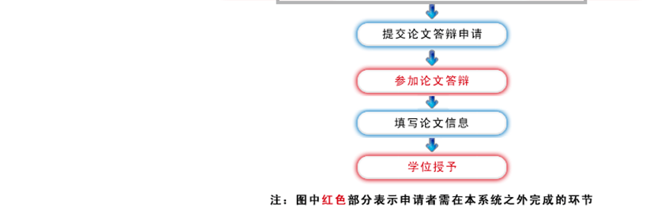
图1

2．上传电子照片，点击左侧工具栏“学位申请—上传电子照片”。如:图2
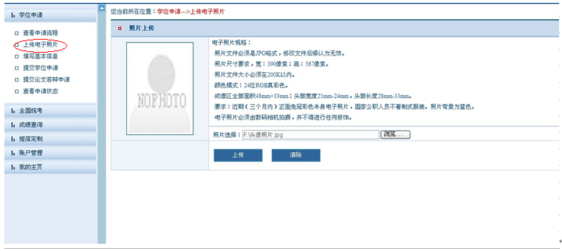
图2
3．填写基本信息。如：图3
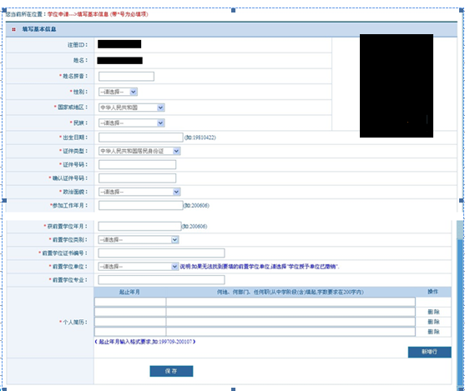
图3
注意：
- 带有*的项目均为必填项；
②前置学位须为有学位证书，前置学位日期为学位证书上的发布日期；
③前置学位单位请按照学位证上的发放单位在下拉菜单内查找，若无，请点击菜单中最下方的“学位授予单位已取消”，此时会在后方多出一个输入框，请将学位证书上的学位授予单位名称输入进入；
④前置学位专业按照学位证书上的填写；填写完成后点击最下方“保存”，完成个人信息录入。如：图4

图4
4．提交学位申请。如：图5
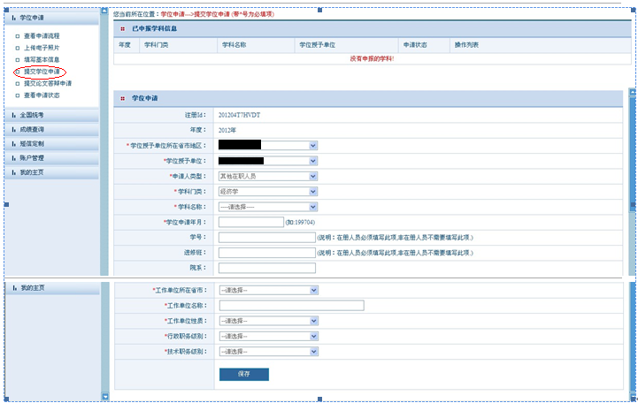
图5
注意：
①带有*和没有*的均为必填项目；
②申请人将来只能选择“工作单位所在省市”或上海为考点参加全国同等学力统一考试，因此请务必准确填写“工作单位所在省市”；
③在册人员根据自己所在院系、进修班、学号准确填写。填写完成后点击“保存”完成提交申请。

四、注意事项
1．在“用户注册”、“填写基本信息”及“提交学位申请”等操作时，所涉及相关个人基本信息均应如实、准确填报，信息一经提交将不得修改，并伴随申请学位全过程，因填报信息失实所导致的一切后果由申请者本人负责；
2．上传的电子照片应与将来学位证书上使用的照片为同一版本，照片一经上传将不得修改，须严格按照规定的规格拍摄制作；
3．进行“提交学位申请”操作时，请谨慎选择学科专业；
4．办理现场确认前，应在“信息平台”上完成“提交学位申请”操作。

